GUÍA DE TRABAJO Nº 4 UNIDAD 1

Nombre: |  |  |  | Curso: | 4ª | Fecha
Puntaje Evaluación |  | 46 puntos | Puntaje obtenido:

INSTRUCCIONES: Desarrolla la guía de trabajo, y realiza las actividades online para reforzar tu aprendizaje. Puedes apoyarte viendo los contenidos en los tutoriales que se adjuntan.
Resuelve la guía en tu cuaderno y envíame las fotos siempre y cuando tengas un computador o teléfono con datos móvil, al correo viviana.valenzuela@elar.cl
Recuerda escribir tu nombre, apellido y curso al que perteneces.

Contenidos: Orden y comparación de números naturales, antecesor y sucesor de un numero.
Objetivos: Ordenar y comparar números hasta la UM, identificar antecesor y sucesor de un número.

Orden y comparación de números
Para comparar números, puedes utilizar la tabla posicional y ubicar los dígitos en la posición que corresponda, luego comparar cada una de las posiciones de izquierda a derecha hasta encontrar el que sea menor a otro.
Video alusivo: https://www.aptus.org/materiales/4basico/ (clase 12)
Ejemplo: ¿Cuál es mayor 2.675 o 2.657
UM | C | D | U
2. | 6 | 7 | 5
2. | 6 | 5 | 7

Se comienza por las unidades de mil, UM 2 y UM 2 son iguales
Luego por las centenas C6 y C6 son iguales.
Posteriormente las decenas D 7 y D 5, donde la D 7 es mayor que la D 5. Por lo tanto 2.675 es mayor que 2.657.

Para comparar se utilizan los siguientes símbolos matemáticos > mayor , < menor o = igual. La boca abierta siempre apunta hacia el número mayor.
Video alusivo: https://www.youtube.com/watch?v=YveICGbSVCQ https://www.aptus.org/materiales/4basico/ (clase 13)
Ejemplos:
1.544 > 1.514 porque en las decenas del primer número hay 4 y el segundo número tiene 1 (4 > 1)
4.284 < 4.287 porque en las unidades del primer número hay 4 y del segundo número hay 7 (4 < 7)
5.893 > 5.792 porque en las centenas del primer número hay 8 y del segundo número hay 7 (8 > 7)

I.-

Juegos interactivos:
https://la.ixl.com/math/4-grado/comparar-y-ordenar-n%C3%BAmeros-naturales
https://www.cerebriti.com/juegos-de-matematicas/recta-numerica-(de-50-en-50)
https://www.cerebriti.com/juegos-de-matematicas/descomposicion-y-orden-numerico-3
https://www.cerebriti.com/juegos-de-matematicas/ordenando-cantidades

I.- Marca con el sigo >, < o = según corresponda. (1 punto c/u)

a- 1.473 _______ 1.475 | g- 832 _______ 1.732 | m- 2.385 ________4.582
b- 5.843 _______ 832 | h- 3.072 _______ 3.032 | n- 1.063 ________ 1.503
c- 4.381 _______ 1.391 | i.- 9.556 _______ 965 | ñ- 5.674 ________ 5.878
d- 6.904 _______ 3.939 | j- 3.392 ________ 3.595 | o- 6.282 ________ 6.282
e- 6.304 _______ 8.391 | k- 1.482 _______ 842 | p- 5.638 ________ 6.538
f- 1.100 _______ 190 | l- 7.382 _______ 6.380 | q- 8.490 ________ 4.980

II.- Ordena las siguientes cantidades, según se indique. (2 puntos c/u)

- De mayor a menor 8.999 – 8.899 – 899 –8.809

> > >

- De menor a mayor 1.245 – 245 – 2.245 – 45

< < <

- De menor a mayor 4.455 – 4.452 – 4.449

< < <

- De mayor a menor 1.389 – 3.389 – 389 – 2.389

> > >

III.- Ubica los números en la tabla de valor posicional, compáralos y ordénalos en la recta de menor a mayor. (2 puntos c/u)
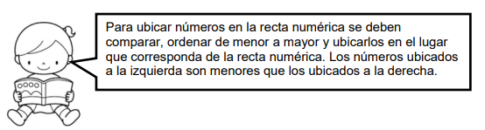
Ejemplo: 1.123, 1.897 y 1.891
UM | C | D | U
1 | 1 | 2 | 3
1 | 8 | 9 | 7
1 | 8 | 9 | 1

1.123
1.891
1.897
< <

- 7.649, 7.648 y 7.629
UM | C | D | U

< <

- 4.585, 4.593 y 4.935
UM | C | D | U

< <

- 9.560, 9.559 y 9.531
UM | C | D | U
< <

- 5.950, 6.890 y 5.430
UM | C | D | U

< <

IV.- Explica por qué las siguientes expresiones son verdaderas. (2 puntos c/u)

- 4.119 < 4. 123 ______________________________________________________
______________________________________________________________

- 3.497 > 3.387 ______________________________________________________
______________________________________________________________

- 8.765 = 8.765 ______________________________________________________
______________________________________________________________

V.- Resuelve los problemas que se presentan. (3 puntos c/u)

1.- Un supermercado vende los siguientes aceites de oliva
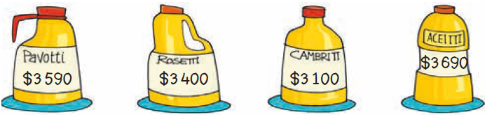
a. ¿Cuál es el aceite más caro? __________________________________________________
b. ¿Cuál es el aceite más económico? _____________________________________________
c. Describe el procedimiento que usaste para llegar a la respuesta: ______________________
____________________________________________________________________________

2.- En Chile hay más de 3 000 volcanes. La altura de algunos de ellos son las siguientes: Volcán Villarrica: 2.852 m. Volcán Osorno: 2.664 m. Volcán Llaima: 3.125 m.
a. ¿Cuál de estos 3 volcanes tiene la menor altura?___________________________________
b. ¿cuál de estos 3 volcanes tiene mayor altura? _____________________________________
c. Describe el procedimiento que usaste para llegar a la respuesta: ______________________
_____________________________________________________________________________

